Matemaatika RE 2020 hindamisjuhend
LAI
Ülesanne 1. (5 punkti)
On antud murrud $A= \frac{a – 4}{a + \sqrt{a}}$ja $B= \frac{a\sqrt{a} + a}{a + 2\sqrt{a}}$ , kus arv $a$ on positiivne reaalarv.
1. Koostage avaldis $A$ $∙B$ ja lihtsustage see.
2. Leidke arvu a väärtus, mille korral korrutis $A$ $∙B=1.$

Lahendus | Teadmised ja oskused / hindamine | Punktid | Hindamiskast
$1. \frac{a - 4}{a + \sqrt{a}} ∙ \frac{a\sqrt{a} + a}{a + 2\sqrt{a}}=$ $= \frac{\left(\sqrt{a} + 2\right)\left(\sqrt{a} - 2\right) ∙ a\left(\sqrt{a }+ 1\right)}{\sqrt{a}\left(\sqrt{a }+1\right) ∙ \sqrt{a}\left(\sqrt{a} + 2\right)}=\sqrt{a}-2$  Vastus. $A$ $∙B=$ $\sqrt{a}-2$  2.$\sqrt{a}-2=1⇒\sqrt{a}$ = $3⇒a=9$  Vastus. $a=9$ | Avaldise koostamine ja lihtsustamine.  a väärtuse arvutamine. | 3 punkti  2 punkti | Kast 1  Kast 2

Ülesanne 2. (5 punkti)
On antud aritmeetiline jada 7; 11; …; 335.
Arvutage selle jada kõikide liikmete summa.
Lahendus | Teadmised ja oskused / hindamine | Punktid | Hindamiskast
Aritmeetiline jada, mille esimene liige on $a_{1}=7$ ja vahe $d=4$.  Mitmes liige on $a_{n}=335$?  $a_{n}=a_{1}+d\left(n-1\right)⇒n=\frac{a_{n} - a_{1}}{d}$ + 1  $$n=\frac{335-7}{4}+1=83$$  Kõikide liikmete summa arvutamine:  $$S_{n}=\frac{a_{1}+a_{n}}{2} ∙n=\frac{{2a}_{1}+d\left(n-1\right)}{2} ∙n$$  $S_{83}=\frac{7 + 335}{2} ∙83=14 193$ või  $S_{83}=\frac{2 ∙ 7 + 4 ∙ 82}{2} ∙83=14 193$.  Vastus. Selle jada kõikide liikmete summa on 14 193. | Jada liikmete arvu leidmine (3 punkti).  Jada kõikide liikmete summa arvutamine (2 punkti). | 5 punkti | Kast 3

Ülesanne 3. (5 punkti)
Riina lahendas valikvastustega testi, milles oli kolm ülesannet. Igal ülesandel oli neli vastusevarianti, millest ainult üks oli õige. Riina valis kõikide ülesannete vastused juhuslikult. Kui suur on tõenäosus, et
- kõik valitud vastused olid valed;
- vähemalt kaks valitud vastustest olid õiged?

Lahendus | Teadmised ja oskused / hindamine | Punktid | Hindamiskast
1) A: kõik vastused olid valed  $p\left(A\right)=$ $C_{3}^{3}∙{\left(\frac{1}{4}\right)}^{0}∙ {\left(\frac{3}{4}\right)}^{3}=\frac{27}{64}≈0,4219$  2) B: vähemalt kaks valitud vastustest olid õiged  $p\left(B\right)=$ ${C_{3}^{2}∙{\left(\frac{1}{4}\right)}^{2}∙{\left(\frac{3}{4}\right)}^{1}+C}_{3}^{3}∙{\left(\frac{1}{4}\right)}^{3}∙{\left(\frac{3}{4}\right)}^{0}=\frac{5}{32}≈0,1563$  Vastus. Tõenäosus, et kõik valitud vastustest olid valed, on $\frac{27}{64}$ ja tõenäosus, et vähemalt kaks valitud vastustest olid õiged, on $\frac{5}{32}$ . | Sündmuse A tõenäosuse arvutamine (2 punkti).  Sündmuse B tõenäosuse arvutamine (kokku 3 punkti). | 5 punkti | Kast 4

Ülesanne 4. (5 punkti)
1. Lihtsustage avaldis $\frac{\cos{2α}}{\cos{α}}-\frac{\sin{2α}}{\sin{α}}$.
2. On antud funktsioon $f\left(x\right)=-\frac{1}{\cos{x}}$. Leidke lõigul need x-i väärtused, mille korral funktsioon ei ole määratud.

Lahendus | Teadmised ja oskused / hindamine | Punktid | Hindamiskast
1. $\frac{\cos{2α}}{\cos{α}}-\frac{\sin{2α}}{\sin{α}}= \frac{\cos^{2}{α – \sin^{2}{α}}}{\cos{α}}-\frac{2\sin{α\cos{α}}}{\sin{α}}=$  $= \frac{\cos^{2}{α - \sin^{2}{α}} - 2\cos^{2}{α}}{\cos{α}}= -\frac{1}{\cos{α}}$  2. Tuleb lahendada võrrand $\cos{x=0}⇒$  $x=±\arccos{0+2nπ}$;  $x=±\frac{π}{2}+2nπ; n∈Z$  Antud lõigul: $x=±\frac{π}{2}$  Vastus. Funktsioon ei ole määratud siis, kui $x=±\frac{π}{2}$ . | Avaldise lihtsustamine (3 punkti).  x-i väärtuste leidmine koos põhjenduse või selgitusega  (2 punkti). | 5 punkti | Kast 5

Ülesanne 5. (10 punkti)
Aprillis oli aianduskaupluses õuna- ja pirnipuude istikute eripakkumine: vähemalt 10 õunapuuistiku ostmisel oli ühe istiku hind 20% võrra tavahinnast madalam ja vähemalt 10 pirnipuuistiku ostmisel oli ühe istiku hind $\frac{1}{4}$ võrra tavahinnast madalam. Ühe pirnipuuistiku tavahind oli 3 euro võrra kallim kui kirsipuuistiku hind.
1. Urmas ostis 15 õunapuuistikut, 3 pirnipuuistikut ja 4 kirsipuuistikut ning maksis kokku 392 eurot. Margus ostis 8 õunapuuistikut, 16 pirnipuuistikut ja 2 kirsipuuistikut ning maksis kokku 450 eurot. Arvutage ühe õuna-, pirni- ja kirsipuuistiku tavahind.
2. Kui palju oleks kogu kaup maksnud siis, kui Urmas ja Margus oleksid teinud ühise ostu?

Lahendus | Teadmised ja oskused / hindamine | Punktid | Hindamiskast
1. x – õunapuuistiku tavahind (€); y – pirnipuuistiku tavahind (€);  z – kirsipuuistiku tavahind (€)  $$\left\{\begin{aligned}y=z+3 \\ 0,8∙15x+3y+4z=392 \\ 8x+\frac{3}{4} ∙16y+2z=450\end{aligned}\right.⇒\left\{\begin{aligned}y-z=3 \\ 12x+3y+4z=392 \\ 8x+12y+2z=450\end{aligned}\right.$$  NB! Lahendada võib mitmel erineval moel (nt asendusvõte, determinandid).  $$⇒\left\{\begin{aligned}x=22 \left(€\right) \\ y=20 \left(€\right) \\ z=17 \left(€\right)\end{aligned}\right.$$  Kontroll.  Urmase ost: $15∙0,8∙22+3∙20+4∙17=$ 392 (€)  Marguse ost: $8∙22+16∙\frac{3}{4} ∙20+2∙17=$ 450 (€)  Vastus. Tavahinnaga õunapuuistik maksis 22 eurot, pirnipuuistik 20 eurot ja kirsipuuistik 17 eurot.  2. Kokku ostsid Urmas ja Margus:  15 + 8 = 23 õunapuud  3 + 16 = 19 pirnipuud  4 + 2 = 6 kirsipuud  Ost kokku: $23∙0,8∙22+19∙\frac{3}{4}∙20+6∙17=$ 791,80 (€)  Vastus. Ühise ostu korral oleks summa olnud 791 eurot ja 80 senti. | Võrrandisüsteemi koostamine (4 punkti) ja lahendamine (3 punkti).  Sisuline kontroll (1 punkt).  Ühise ostusumma arvutamine (2 punkti). | 10 punkti | Kast 6

Ülesanne 6. (10 punkti)
Lahendage võrratuste süsteem $\left\{\begin{aligned}x+\frac{4}{3}>\frac{4}{3x} \\ x-\frac{4}{3}≤\frac{3x}{4}\end{aligned}\right.$
Lahendus | Teadmised ja oskused / hindamine | Punktid | Hindamiskast
I võrratus  $\frac{3x^{2}+ 4x - 4}{3x}>0⇒$(intervallmeetod)  lugeja nullkohad: $x_{1}=\frac{2}{3}; x_{2}=-2$  nimetaja nullkoht: $3x=0⇒x=0$  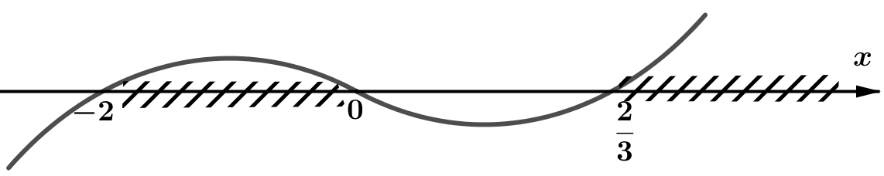  Vastus I. $x∈\left(-2;0\right)∪\left(\frac{2}{3}; +∞\right)$  II võrratus  $x-\frac{4}{3}≤\frac{3x}{4}$ $\left|∙12\right.$  $$12x-16 ≤9x$$  $$3x≤16$$  $x≤\frac{16}{3}$  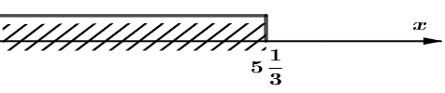  Vastus II. $x∈\left(-∞; \left.\frac{16}{3}\right]\right.$  Ühisosa  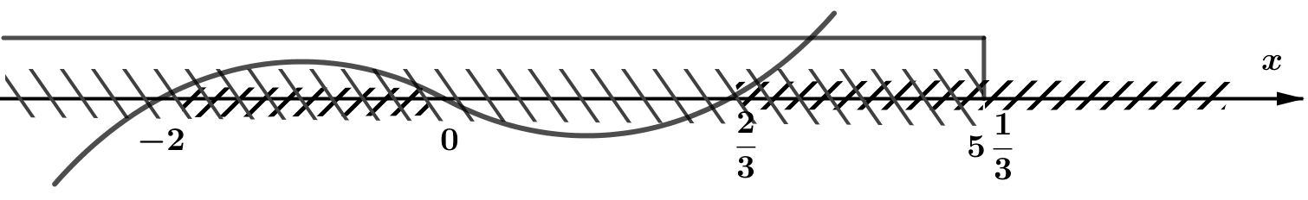  Vastus. $x∈\left(-2;0\right)∪\left(\frac{2}{3}\right.; \left.\frac{16}{3}\right]$ | Murdvõrratuse lahendamine.  Lineaarvõrratuse lahendamine.  Ühisosa või joonis + vastus. | 5 punkti  3 punkti  2 punkti | Kast 7  Kast 8  Kast 9

Ülesanne 7. (10 punkti)
Kolmnurgas $ABC$ on külje AB pikkus $7$ cm, külje BC pikkus $8$ cm ja külje AC pikkus $9$ cm. Küljel $AC$ on valitud punkt $D$ nii, et nurk $ADB$ on kaks korda suurem nurgast $ACB$. Arvutage kolmnurga ABC pindala ja lõigu $BD$ täpne pikkus.

Lahendus | Teadmised ja oskused / hindamine | Punktid | Hindamiskast
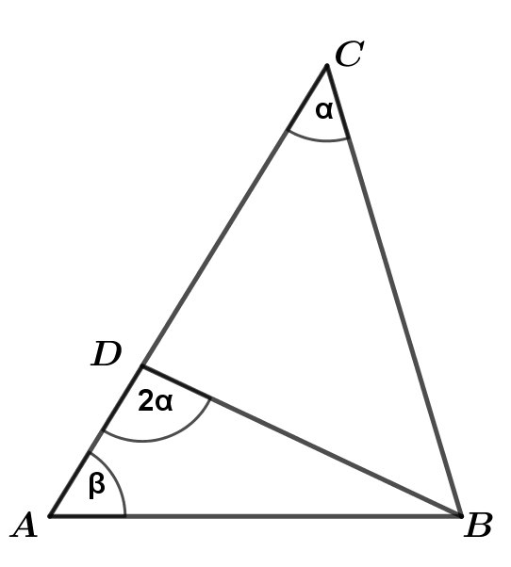  Kolmnurga ABC pindala  Variant I (kahe külje ja nende vahelise nurga abil)  Nurga $α=∠ ACB$ ja/või $β=∠ BAC$ arvutamine koosinusteoreemi abil:  $${AB}^{2}={BC}^{2}+{CA}^{2}-2∙BC∙CA∙\cos{α}⇒$$  $$\cos{α}=\frac{{BC}^{2}+{CA}^{2}-{AB}^{2}}{2∙BC∙CA}$$  $$\cos{α}=\frac{8^{2}+9^{2}-7^{2}}{2∙8∙9}=\frac{2}{3}⇒α=\arccos{\frac{2}{3}}≈48,2°$$  $$S_{ABC}=\frac{AC∙BC∙\sin{α}}{2}$$  $S_{ABC}=\frac{9 ∙ 8 ∙ \sin{(\arccos{\frac{2}{3}})}}{2}≈26,8$(cm²)  $${BC}^{2}={AB}^{2}+{CA}^{2}-2∙AB∙CA∙\cos{β}⇒$$  $$\cos{β}=\frac{{AB}^{2}+{CA}^{2}-{BC}^{2}}{2∙AB∙CA}$$  $$\cos{β}=\frac{7^{2}+9^{2}-8^{2}}{2∙7∙9}=\frac{11}{21}⇒β=\arccos{\frac{11}{21}}≈58,4°$$  või  $\frac{AB}{\sin{α}}=\frac{BC}{\sin{β}}$ $⇒\sin{β=\frac{BC ∙ \sin{α}}{AB}} ⇒$  $$β=\arcsin{\frac{8∙\sin{48°11´}}{7}}≈58,4°$$  $$S_{ABC}=\frac{AC∙AB∙\sin{β}}{2}$$  $S_{ABC}=\frac{9 ∙ 7 ∙ \sin{(\arccos{\frac{11}{21}})}}{2}≈26,8$(cm²)  Variant II (Heroni valem)  $p=\frac{7 + 8 + 9}{2}=12$ (cm)  $S_{ABC}=\sqrt{12∙5∙4∙3}=\sqrt{720}=12\sqrt{5}$ (cm²)  Vastus. Kolmnurga ABC pindala on $12\sqrt{5}≈26,8$ (cm²).  2. Lõigu BD arvutamine siinusteoreemi abil:  $\frac{BD}{\sin{β}}=\frac{AB}{\sin{2α}}$ $⇒BD=\frac{AB ∙ \sin{β}}{\sin{2α}}$  $BD=\frac{7 ∙ \sin\left(\arccos{\frac{11}{21}}\right)}{\sin{2}\left(\arccos{\frac{2}{3}}\right)}$ $=$6 (cm)  või  $\cos{α}=\frac{2}{3}$ (lahendus eespool);  $\sin{α=\sqrt{1-\sin^{2}{α}}}$ $⇒\sin{α=\sqrt{1-\frac{4}{9}}}=\frac{\sqrt{5}}{3}$  $$\sin{2α=2\sin{α}\cos{α}⇒\sin{2α=}}\frac{2∙\sqrt{5}}{3}∙\frac{2}{3}=\frac{4\sqrt{5}}{9}$$  $\frac{BC}{\sin{β}}=\frac{AB}{\sin{α}}$ $⇒\sin{β=\frac{BC ∙ \sin{α}}{AB}}$; $\sin{β=\frac{8 ∙ \sqrt{5}}{7 ∙ 3}}=\frac{8\sqrt{5}}{21}$  $BD=\frac{AB ∙ \sin{β}}{\sin{2α}}$ $⇒$ $BD=\frac{7 ∙ 8\sqrt{5 }∙ 9}{21 ∙ 4\sqrt{5}}=6$ (cm)  Vastus. Lõik BD on 6 cm. | NB! Joonis ei kohustuslik!  Nurkade$α$ ja $β$ arvutamine (siinus- või koosinusteoreemi abil) (kokku 4 punkti).  Kolmnurga ABC pindala arvutamine (mistahes viisil)  (3 punkti).  Lõigu BD täpse pikkuse arvutamine (nt siinusteoreemi vm) abil (3 punkti). | 10 punkti | Kast 10

Ülesanne 8. (10 punkti)
Täisnurkse kolmnurga tipp C(5; 4) asub ringjoonel, mille keskpunkt on A(1; 1). Selle kolmnurga ühe teravnurga tipp asub ringjoone keskpunktis A ja teise teravnurga tipp B asub x-teljel.
1. Arvutage punkti B koordinaadid ja joonestage kolmnurk ABC.
2. Viirutage antud ringjoonega piiratud ringi ja kolmnurga ABC ühisosa ning arvutage selle ühisosa täpne pindala.

Lahendus | Teadmised ja oskused / hindamine | Punktid | Hindamiskast
1. Raadius $AC=\sqrt{{(5-1)}^{2}+{(4-1)}^{2}}=5$.  Punkti B koordinaatide leidmine  I variant (ristuvad sirged)  Sirge BC on ringjoone puutuja, st sirged $BC⊥AC$.  Sirge AC: $\frac{x – 1}{5 – 1}=\frac{y – 1}{4 – 1 } ⇒3\left(x-1\right)=4\left(y-2\right)⇒$  $y=0,75x+0,25$; $k_{1}=0,75$  Ristuvate sirgete tõusude korrutis on $-1⇒k_{2}=-\frac{4}{3}$ .  Sirge BC: $y-4=-\frac{4}{3} \left(x-5\right)⇒y=-\frac{4}{3}x+\frac{32}{3}$  Punkt B asub x-teljel, st B(x; 0) $⇒$ $\frac{4}{3}x=\frac{32}{3}⇒x=8.$  Vastus. Punkti B koordinaadid on (8; 0).  II variant (Pythagorase teoreem)  Sirge $BC$ on ringjoone puutuja, st sirged $BC$ ja $AC$ on risti ehk kolmnurk ABC on täisnurkne $\left(∠C=90°\right)$. $AC=5$ (ringjoone raadius). Kuna punkt B asub x-teljel, siis punkti B koordinaadid on: $B\left(x;0\right)$.  $$BC=\sqrt{{\left(x-5\right)}^{2}+{\left(0-4\right)}^{2}}=\sqrt{{\left(x-5\right)}^{2}+16}$$  $$AB=\sqrt{{\left(x-1\right)}^{2}+{\left(0-1\right)}^{2}}=\sqrt{{\left(x-1\right)}^{2}+1}$$  Kasutame Pythagorase teoreemi: ${AC}^{2}+{BC}^{2}={AB}^{2}$  $$5^{2}+{\left(x-5\right)}^{2}+16={\left(x-1\right)}^{2}+1$$  $$25+x^{2}-10x+25+16=x^{2}-2x+1+1$$  $$-8x+64=0⇒x=8$$  Vastus. Punkti B koordinaadid on (8; 0).  III variant (vektorid)  Kuna punkt B asub x-teljel, siis punkti B koordinaadid on $B\left(x;0\right)$. Sirge $BC$ on ringjoone puutuja, st sirged $BC$ ja $AC$ on risti, ehk vektorid  $\vec{CA}=\left(1-5;1-4\right)=\left(-4;-3\right)$ja  $\vec{CB}=\left(x-5;0-4\right)=\left(x-5;-4\right)$on risti ja  $\vec{CB}∙\vec{CA}=0$  Seega:  $$-4\left(x-5\right)+\left(-3\right)∙\left(-4\right)=0⇒x=8$$  Vastus. Punkti B koordinaadid on (8; 0).  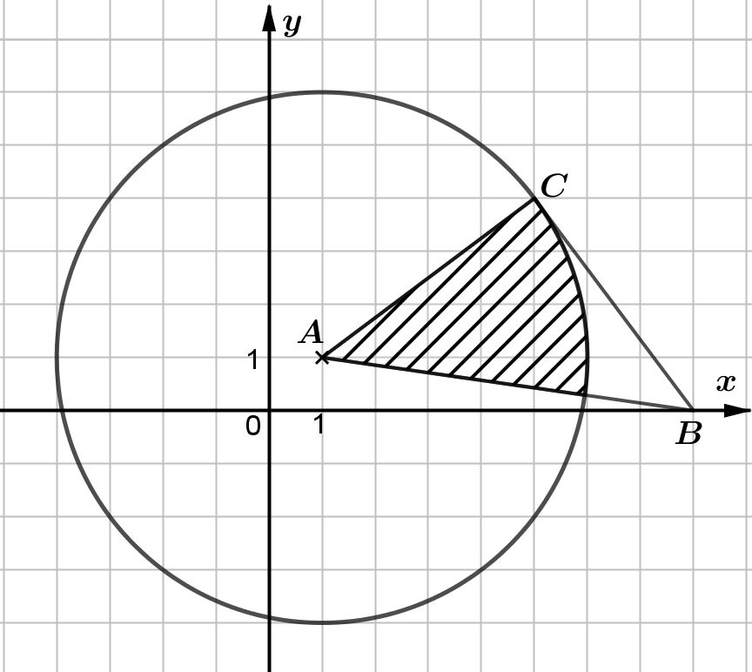  2. Sektori CAB nurga leidmine.  $$\left|BC\right|=\sqrt{{\left(5-8\right)}^{2}+{\left(4-0\right)}^{2}}=5$$  Kolmnurk ABC on võrdhaarne, st $∠BAC=45°$, mis on $\frac{1}{8}$ kogu ringi pindalast.  Ringi pindala: $S_{ringi}=πr^{2}$  Sektori pindala: $S_{sektori}=\frac{1}{8}∙πr^{2}$  $S_{sektori}=\frac{1}{8}∙π∙5^{2}=\frac{25π}{8}$ (pü)  Vastus. Ühisosa/sektori pindala on $\frac{25π}{8}$ pindalaühikut. | Raadiuse AC arvutamine 1 punkt.  Punkti B koordinaatide leidmine (mistahes viisil) ja kolmnurga joonestamine (kokku 5 punkti).  Sektori pindala arvutamine kokku 4 punkti. | 10 punkti | Kast 11

Ülesanne 9. (10 punkti)
Leidke funktsiooni $f\left(x\right)=x^{3}\left(x^{2}+2x\right)$
- maksimumkoht;
- kahanemispiirkond;
- maksimaalne väärtus lõigul $\left[-2;1\right]$.

Lahendus | Teadmised ja oskused / hindamine | Punktid | Hindamiskast
1) $f\left(x\right)=x^{5}+2x^{4}; f´\left(x\right)=5x^{4}+8x^{3}$  $$X_{e}:f´\left(x\right)=0; 5x^{4}+8x^{3}=0⇒x^{3}\left(5x+8\right)=0$$  $x_{1;2;3}=0$; $x_{4}=-1,6$  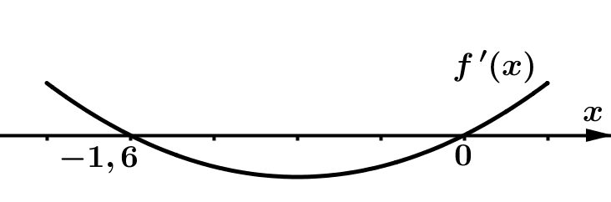  või  $$f´´\left(x\right)=20x^{3}+24x^{2}$$  $f´´\left(0\right)=0⇒$ $x=0$  $$f´´\left(-1,6\right)=20{∙\left(-1,6\right)}^{3}+24∙{\left(-1,6\right)}^{2}<0⇒$$  $x_{max}=-1,6$  2) $X↓:f´\left(x\right)<0$; $X↓=\left(-1,6;0\right)$  3) Maksimaalne väärtus saab olla kas ekstreemumkohal või lõigu otspunktidel.  $$f\left(-1,6\right)=2,62144$$  $$f\left(-2\right)=0$$  $$f\left(1\right)=3$$  Vastus. Selle funktsiooni maksimaalne väärtus antud lõigul on 3. | Funktsiooni tuletis (2 punkti).  Tuletise nullkohtade leidmine (2 punkti).  Liigi määramine joonise või teise tuletise abil (kokku 2 punkti).  Kahanemispiirkonna leidmine (2 punkti).  Funktsiooni maksimaalse väärtuse leidmine  (kokku 2 punkti). | 10 punkti | Kast 12

Ülesanne 10. (10 punkti)
Püramiidi EABCD põhjaks on ristkülik ABCD, mille diagonaalide vaheline nurk on ning diagonaali ja lühema külje pikkuste summa on 36 m. Püramiidi kõrgus toetub ühte ristküliku tippu. Püramiidi pikim külgserv moodustab põhjaga nurga. Tehke ülesande tekstile vastav joonis ja arvutage püramiidi täpne ruumala.

Lahendus | Teadmised ja oskused / hindamine | Punktid | Hindamiskast
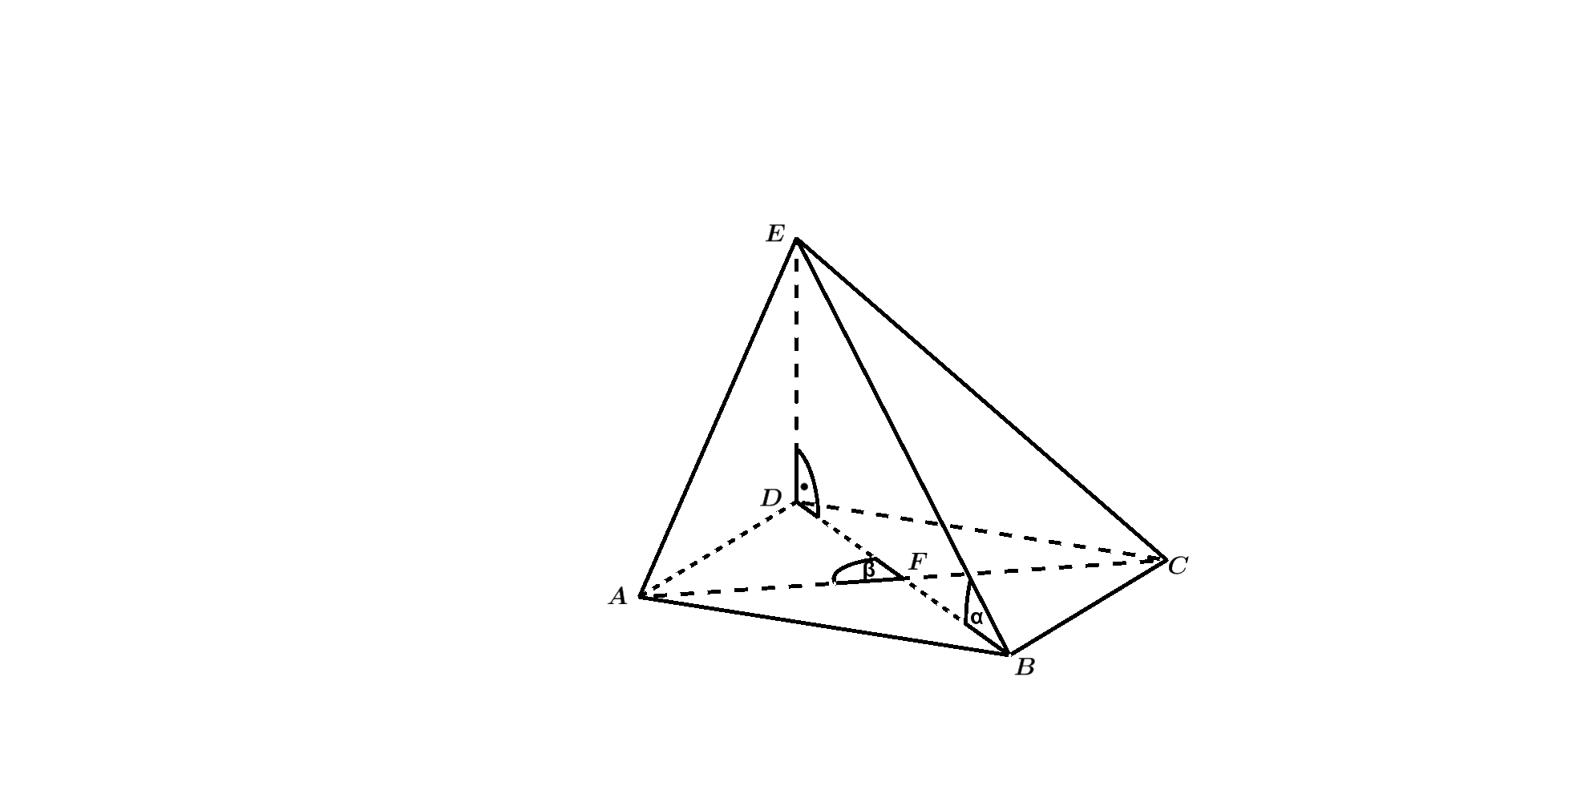  Püramiidi põhi ABCD  Kuna kolmnurk BFC on võrdkülgne kolmnurk ning ristküliku diagonaalid on võrdsed ja poolitavad teineteist, siis:  $AC=2BC⇒3BC=36⇒AD=BC=12$ (m) ja  $AC=BD=24$ (m).  Pythagorase teoreemi abil leiame ristküliku külje $AB$:  ${AB}^{2}={AC}^{2}-{BC}^{2}⇒AB=\sqrt{{24}^{2}-{12}^{2}}=12\sqrt{3}$ (m).  Kolmnurk BDE  Püramiidi pikim külgserv on BE ja kolmnurk BDE on täisnurkne kolmnurk.  $\tan{α=} \frac{DE}{BD} ⇒DE=BD∙\tan{α}$;  $DE=24∙\tan{30°=}8\sqrt{3}$ (m).  Püramiidi ABCDE ruumala  Püramiidi ruumala: $V=\frac{1}{3} ∙AB∙BC∙DE$  $V=\frac{1}{3} ∙12\sqrt{3}∙12∙8\sqrt{3}=1152$ (m³)  Vastus. Püramiidi ruumala on $1152$ m³. | Joonis, kus on õiged nurgad ja õigesti joonestatud kõrgus (kokku 2 punkti).  Püramiidi põhiservade arvutamine (kokku 4 punkti).  Püramiidi kõrguse arvutamine (2 punkti).  Püramiidi ruumala arvutamine (kokku 2 punkti). | 10 punkti | Kast 13
Ülesanne 11. (10 punkti)
Kujundit piiravad jooned $y=x^{2}-6$, $y=x^{2}-2x$ ja $x=-1$.
1. Tehke joonis ja viirutage antud joontega piiratud kujund.
2. Sirge $y=-2$ jaotab kujundi kaheks osaks. Arvutage mõlema osa pindala.

Lahendus | Teadmised ja oskused / hindamine | Punktid | Hindamiskast
1. 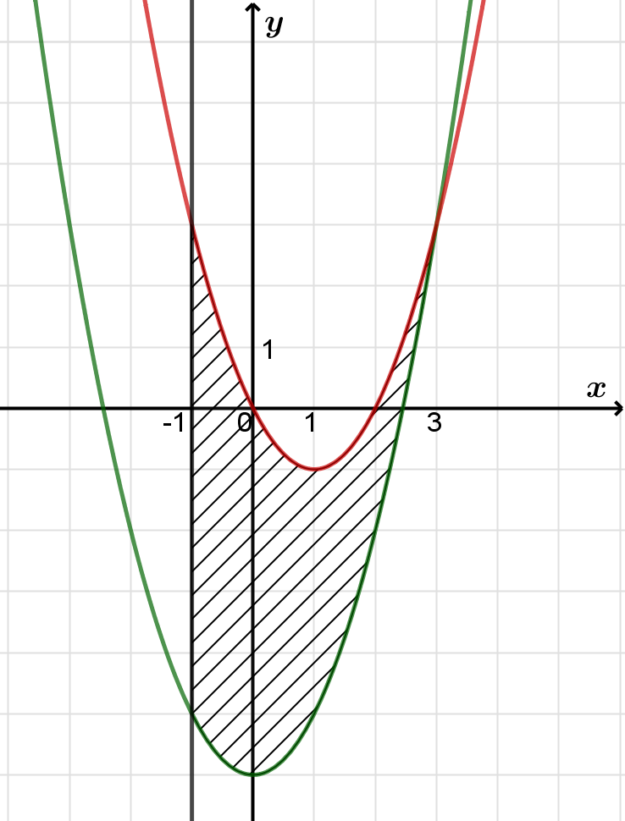  2. Integraali raja (paraboolide lõikepunkti x koordinaadi) arvutamine:  $$x^{2}-6=x^{2}-2x⇒x=3$$  Viirutatud kujundi pindala arvutamine:  $$S_{terve}=\int_{-1}^{3}{\left(x^{2}-2x-x^{2}+6\right)dx}=\int_{-1}^{3}{\left(6-2x\right)dx}=$$  $=\left(6x-x^{2}\right)|_{-1}^{3}=18-9+6+1=16$(pü)  Integraali raja (parabooli ja sirge lõikepunkti x koordinaadi) arvutamine:  $$x^{2}-6=-2⇒x=2$$  $$S_{alumine}=\int_{-1}^{2}{\left(-2-x^{2}+6\right)dx}=\int_{-1}^{2}{\left(4-x^{2}\right)dx}=$$  $=\left(4x-\frac{x^{3}}{3}\right)|_{-1}^{2}=8-\frac{8}{3}+4-\frac{1}{3}=9$(pü)  $$S_{terve}-S_{alumine}=S_{ülemine}$$  $S_{ülemine}=16-9=7$ (pü)  Vastus. Sirge $y=-2$ jaotab viirutatud kujundi osadeks, mille pindalad on 7 pindalaühikut ja 9 pindalaühikut. | Joonis (2 punkti) ja kujundi viirutamine (1 punkt).  Terve viirutatud kujundi pindala arvutamine  (3 punkti).  Ühe osa pindala arvutamine (3 punkti).  Pindalade vahe (1 punkt). | 3 punkti  7 punkti | Kast 14  Kast 15

Ülesanne 12. (10 punkti)
Kui firma kulutab teadusuuringuteks x miljonit eurot, siis selle firma puhaskasum on $k\left(x\right)$miljonit eurot, kus $k\left(x\right)=9+5\log_{2}\left(x+1\right)-x$.
1. Kui suur on selle firma puhaskasum, kui teadusuuringutele ei kulutata ühtegi eurot?
2. Kas firma puhaskasum on suurem siis, kui ta kulutab teadusuuringuteks 7 miljonit eurot, või siis, kui ta kulutab 15 miljonit eurot? Põhjendage oma vastust.
3. Kui firma suurendaks teadusuuringuteks esialgu planeeritud summat $x$ miljonit eurot nelja miljoni euro võrra, siis kasvaks puhaskasum$k\left(x\right)$ miljonit eurot ühe miljoni euro võrra. Kui suure summa planeeris firma esialgu teadusuuringuteks kulutada?

Lahendus | Teadmised ja oskused / hindamine | Punktid | Hindamiskast
1. $k\left(0\right)=9+5\log_{2}{1}=9$ (milj. €)  Vastus. Puhaskasum on 9 miljonit eurot.  2. $k\left(7\right)=9+5\log_{2}{8}-3=9+15-7=17$ (milj. €)  $k\left(15\right)=9+5\log_{2}{16}-15=9+20-15=14$ (milj. €)  Vastus. Puhaskasum on suurem siis, kui teadusuuringuteks kulutada 7 miljonit eurot.  3. Tuleb lahendada võrrand:  $9+5\log_{2}\left(x+1\right)-x+1=9+5\log_{2}\left(x+4+1\right)-(x+4)$  $$5\log_{2}\left(x+1\right)-5\log_{2}\left(x+5\right)=-5$$  $\log_{2}{\frac{x + 1}{x + 5}}=-1⇒\frac{x + 1}{x + 5}=\frac{1}{2}⇒x=3$ (milj. €)  Kontroll. Firma kulutab teadusuuringuteks 3 milj. €, siis oleks puhaskasum:  $9+5\log_{2}\left(3+1\right)-3=$16 (milj. €)  Kui firma kulutaks 7 milj. €, siis oleks puhaskasum:  $9+5\log_{2}\left(7+1\right)-7=17 ($milj. €), mis on 1 milj. € rohkem.  Vastus. Firma planeeris teadusuuringuteks esialgu 3 miljonit eurot. | $k$(0) arvutamine (2 punkti).  $k$(7) ja $k$(15) arvutamine ning tulemuste võrdlemine (kokku 3 punkti).  Võrrandi koostamine (2 punkti).  Võrrandi lahendamine (3 punkti). | 10 punkti | Kast 16

